章节 310-03 车速控制
适用车辆：2005 Focus
目录 | 页数
说明与操作
车速控制 | 310-03-2
诊断与测试
车速控制 | 310-03-6
检查与确认 | 310-03-6
诊断故障码 (DTC) 索引 | 310-03-6
拆卸与安装
速度控制开关 | 310-03-15

车速控制

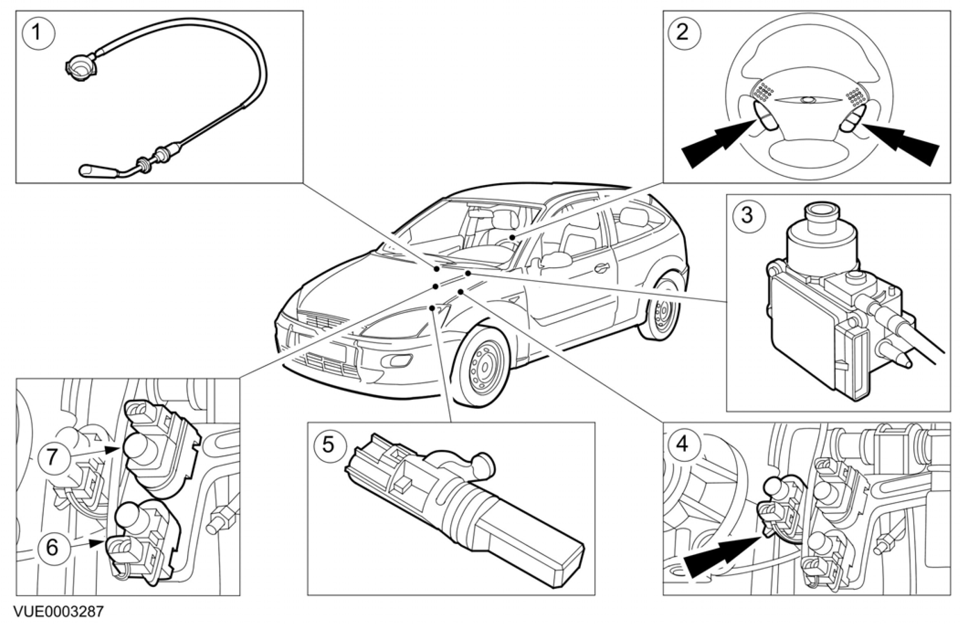

项目 | 零件号码 | 说明
1 | - | 速度控制作动器拉索
2 | - | 速度控制开关
3 | - | 速度控制服务器
4 | - | 离合器踏板位置开关  (有手排变速箱的车辆)
5 | - | 车速传感器
6 | - | 制动灯开关
7 | - | 解除开关
速度控制系统，是经由方向盘的5个开关来操作，它们的功能是：
速度控制模块提供讯号至作动器，作动器通过内部齿轮传动和作动器拉索来作动节气门。车辆速度传感器产生参考讯号，以供服务器比较驾驶选择设定速度。如果存在车速和选定速度不一致，步进服务器会调整节气门，修正车速。

ON | 系统作用
OFF | 系统解除
+ (SET/ACC) | 设定/加速和慢慢加速
- (COAST) | 滑行和慢慢减速
= (RESUME) | 重新开始

任何通过或离合器踏板(手动变速箱车辆)操作的任何开关，均会经由开关节气门来作动速度控制服务器。

速度控制作动器
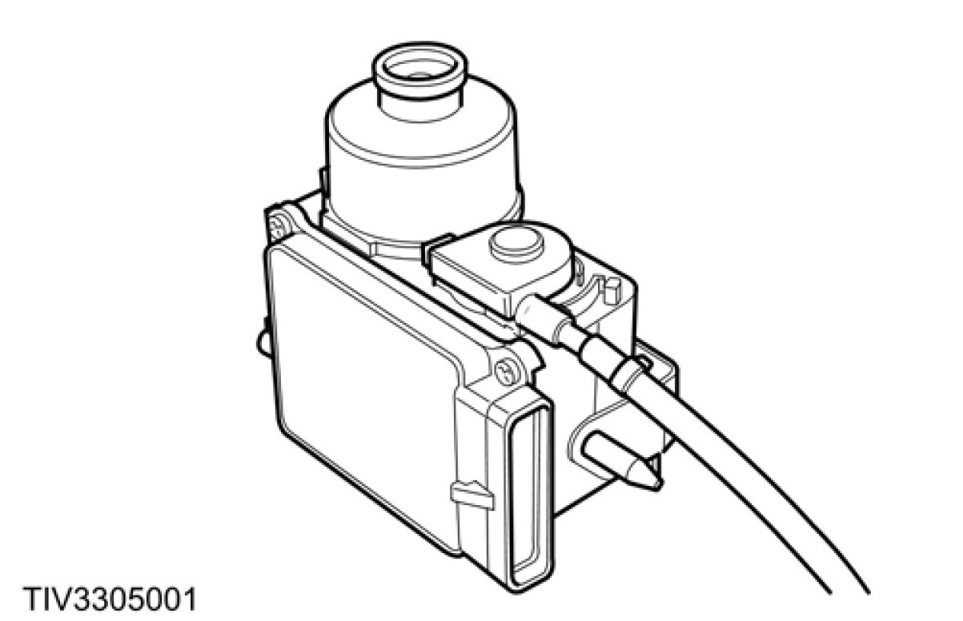
速度控制服务器位于车身横隔板上。它和下列组件整合：
• 一个电子模块
• 一个包含步进马达和齿轮传动电磁接合和减速齿轮的作动器

速度控制服务器
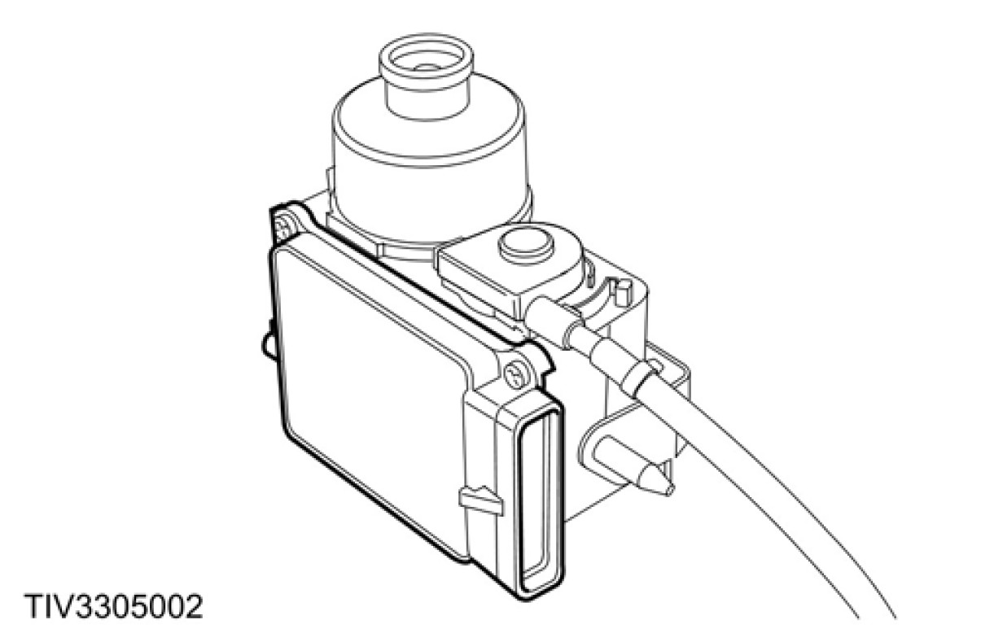
速度控制服务器评估来自车速传感器及开关的输入的速度讯号。它调整节气门，以保持车辆的定速。
如果踩下离合器踏板(手动变速箱车辆)或剎车踏板，速度控制服务器便会解除速度控制，服务器会进入预备模式。

速度控制开关
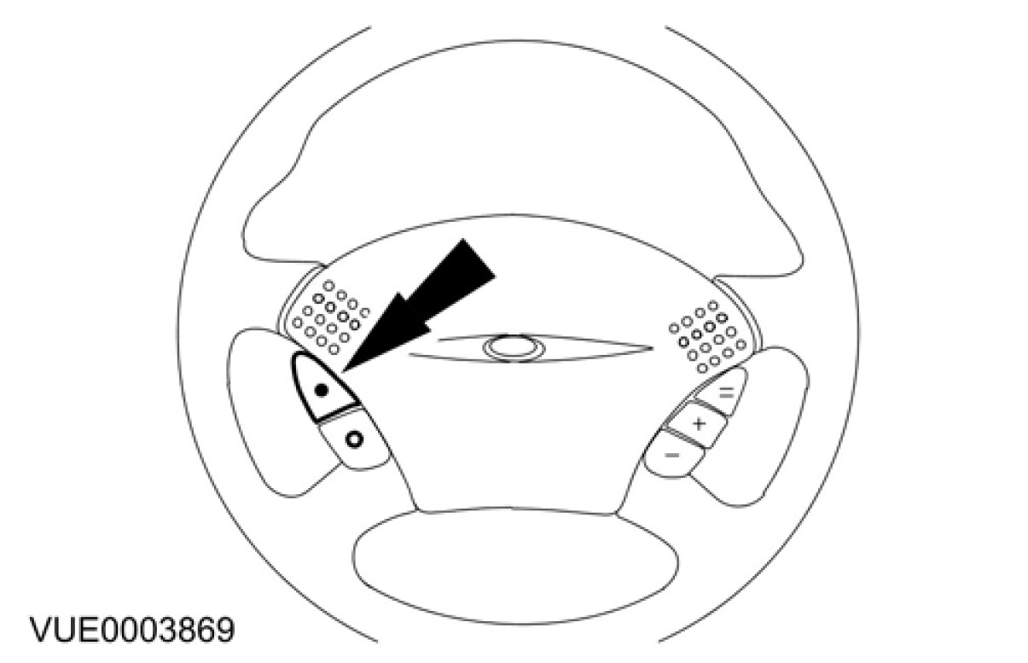
当按下 ON 开关并且车辆行驶速度大于 48 km/h (30 mph) 则速度控制作动器将允许车速输入。
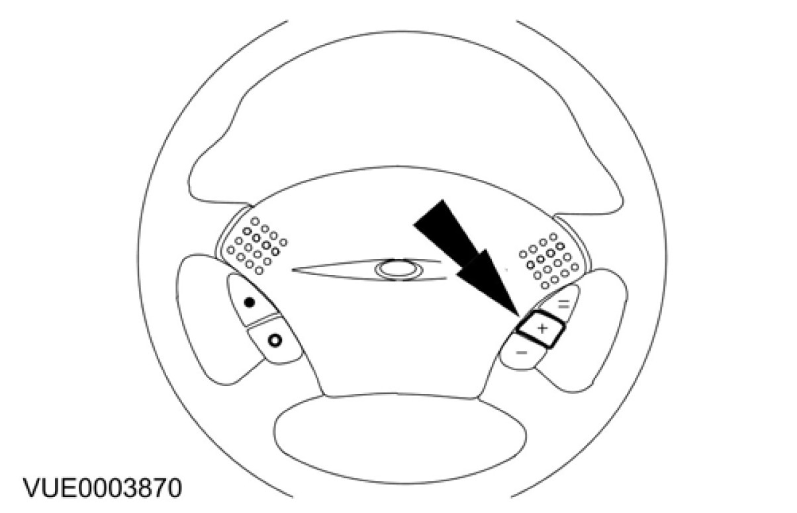
+(SET/ACC)开关，使用于车辆48 km/h (30 mph)以上，用以设定或加速车速，它有3种运用的方式。

– 使用油门踏板加速车辆至所要的速度，压下并释放+(SET/ACC)开关，车辆就会保持在所需要的速度。
– 压住+(SET/ACC)开关并保持，直到车辆到达所要的车速，当释放时，车速会储存在内存中，并用以保持车速。
– 重复的压下+(SET/ACC)开关以增加车速，每压一下，增加1.6 km/h (1 mph)的车速。
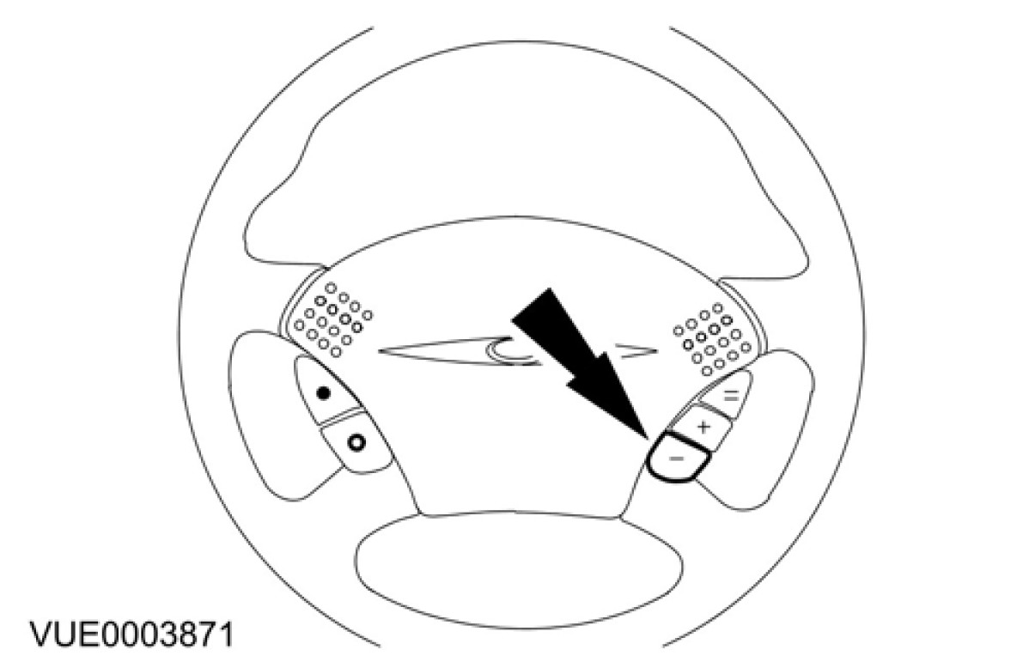

-(COAST)开关是用来降低车辆速度，它有两种运用方法：
– 压下并保持-(COAST)开关，直到减到所需要的车速。当释放开关时，此车速就会被储存，并用以保持车速。
– 重复压下-(COAST)开关，每压一下减少1.6 km/h (1 mph)的车速。
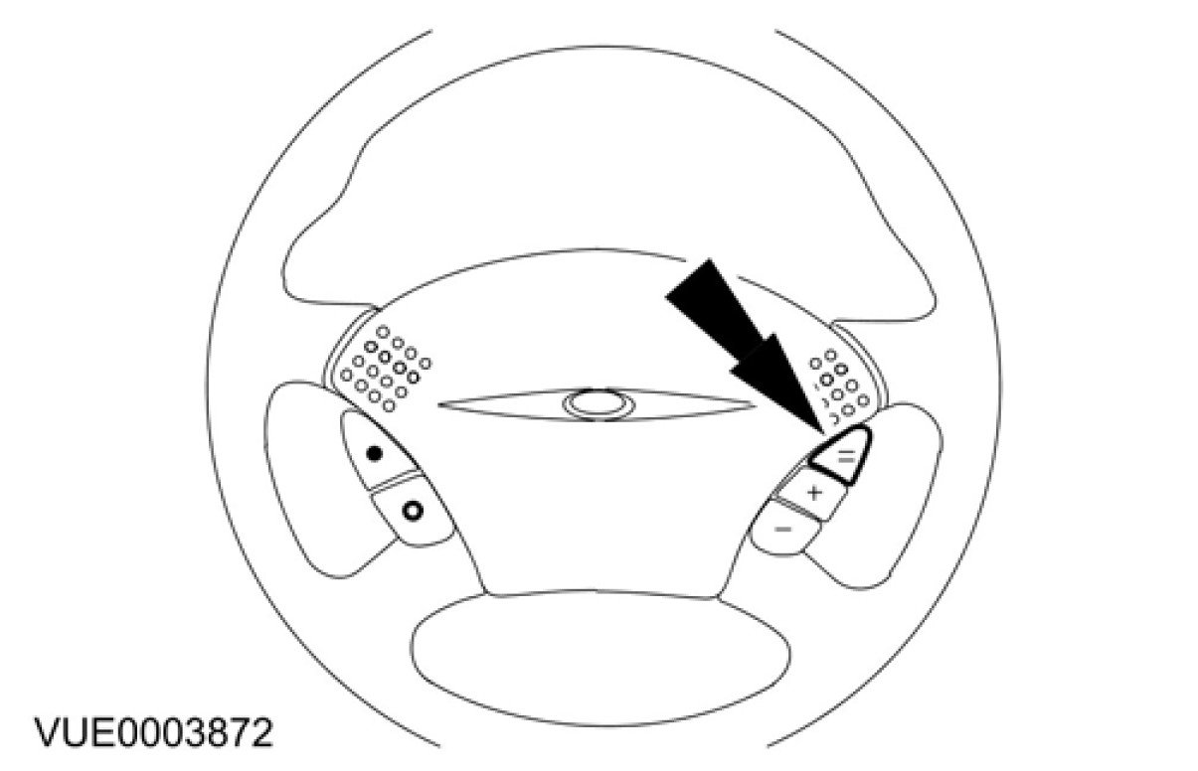
当速度控制是在预备模式时按下=(RESUME)开关可使车辆重回设定的车速。当车速大于48 km/h (30 mph)，按下并释放=(RESUME)开关，车辆会重回先前设定的车速。
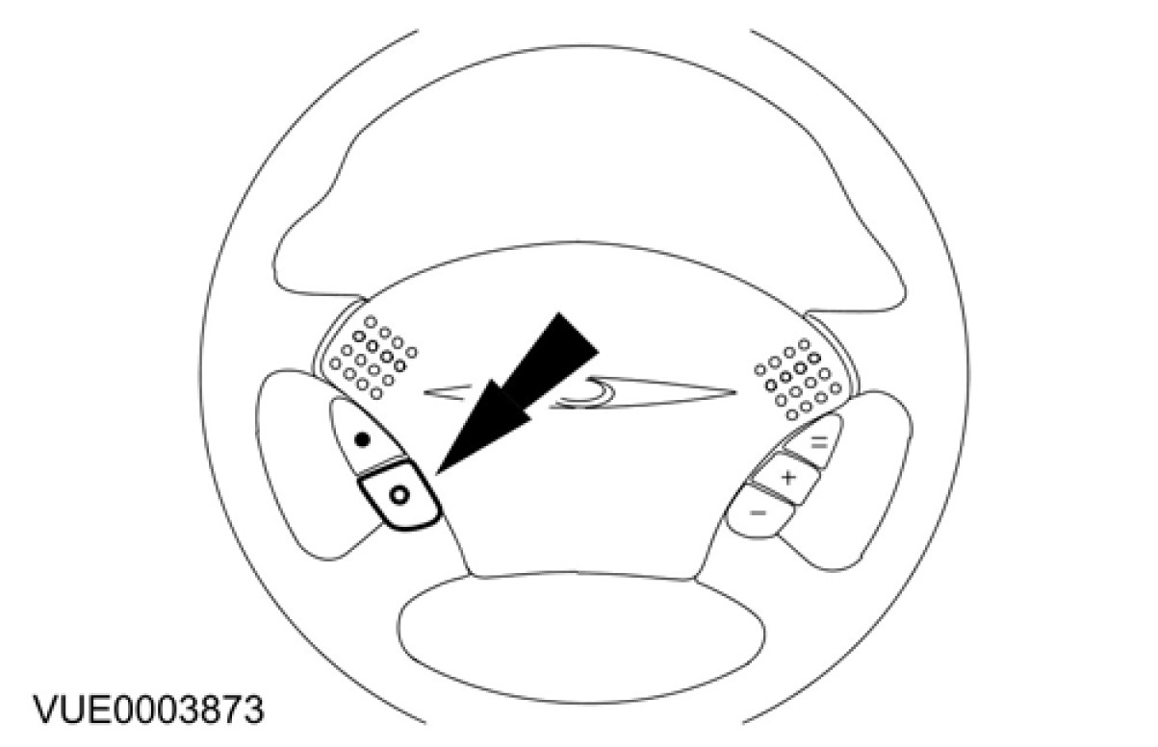
按下OFF开关解除速度控制系统，储存的车速会被清除。

制动灯开关
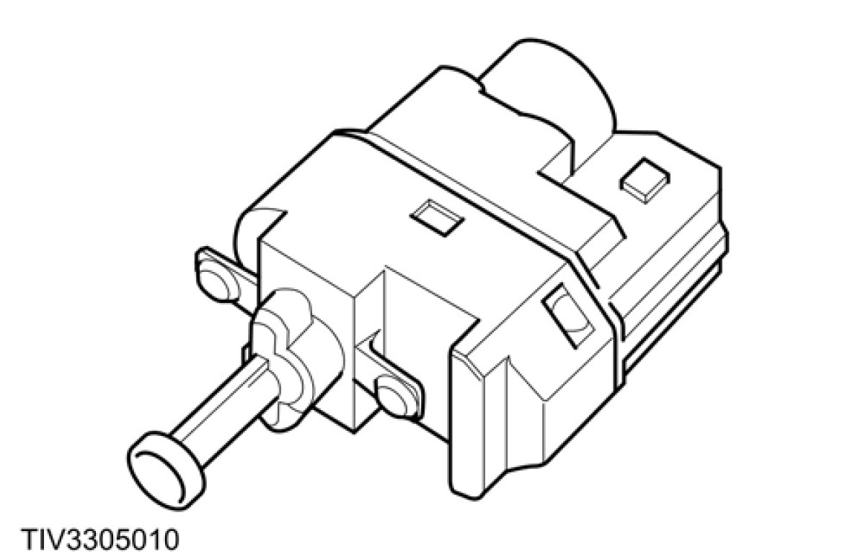
当速度控制作用时，如果轻轻踩下剎车踏板，服务器从剎车灯收到输入讯号，这样会使速度控制服务器会依一个控制率关闭节气门。系统处于预备模式。

解除开关
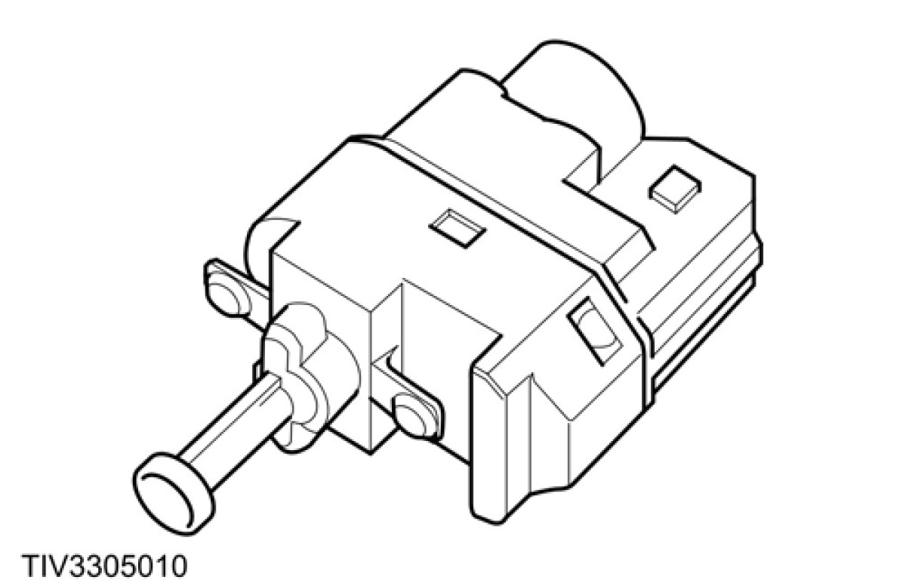
当速度控制作用时，如果快速踩下剎车踏板，定速服务器会从解除开关收到输入讯号。这样会使电磁作动耦合从步进马达分开并解除系统作用，这使得拉索和节气门受节气门回复弹簧控制而关闭，系统处于预备模式。

离合器踏板位置(CPP)开关(手动变速箱)
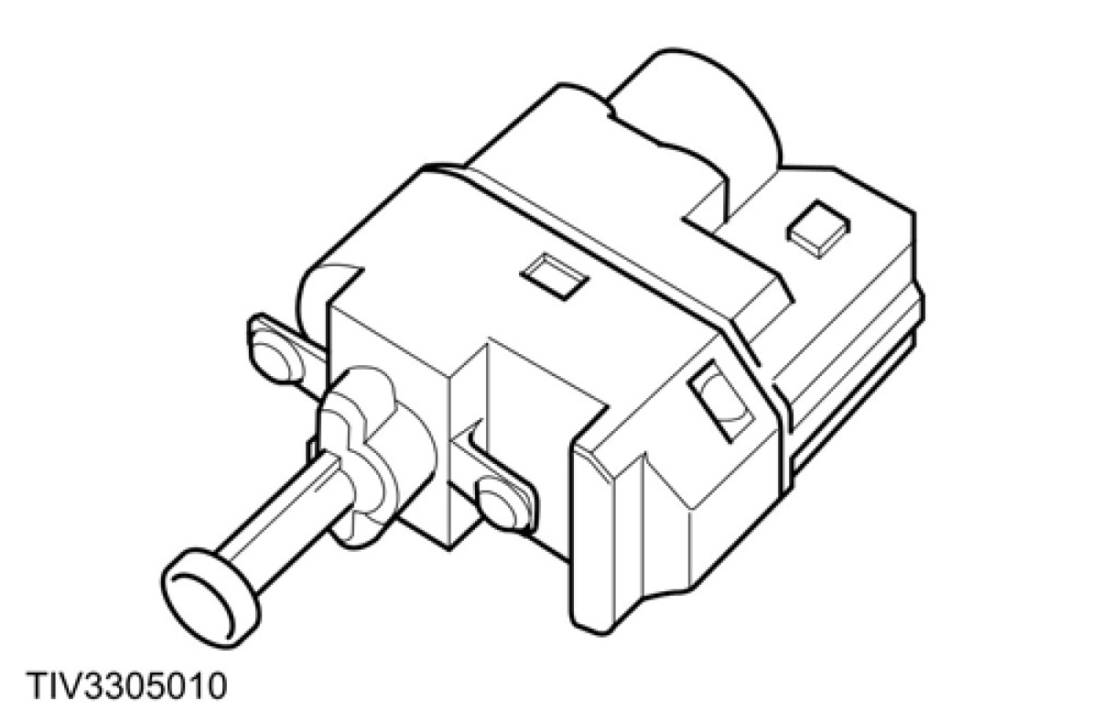
当速度控制系统作用时，如果踩下离合器踏板，速度控制服务器会从离合器踏板位置开关的输入讯号，这样会使速度控制服务器会解除系统作用并依一个控制率关闭节气门，系统进入预备模式。

车速控制

检查与确认

1. 操作系统以确认顾客的问题。
2. 目视检查是否有明显的机械或电气损坏的痕迹。

目视检查表
机械 | 电气
– 制动踏板  – 离合器踏板 | – 保险丝  – 连接接头  – 线束  – 时钟弹簧  – 接头松动或腐蚀  – 速度控制开关  – 制动踏板位置 (BPP) 解除开关  – 离合器踏板位置 (CPP) 解除开关  – 动力传输控制模块 (PCM)  – 中央连接盒 (CJB)
3. 如果所观察或提出的问题的明显原因已经发现，则在进行下一个步骤之前，必须先将该原因修正(如果可能的话)。
4. 如果问题无法明显的发现，则至速度控制诊断故障码 (DTC) 索引。
5. 要进入 Ford 诊断系统 WDS 测试，必须连接 WDS 至位于仪表板底部的数据连接接头 (DLC) 并从 WDS 选单中选择所要测试的车辆。

诊断故障码 (DTC) 索引

DTC | 说明 | 可能原因 | 措施
P0581 | 速度控制输入信号低/高电阻 | •速度控制开关  • 时钟弹簧  • 时钟弹簧至 CJB 回路 | 至定点测试 A
P0579 | 速度控制输入信号断路 | •速度控制开关  • 时钟弹簧  • 时钟弹簧至 CJB 回路 | 至定点测试 A
P0565 | 速度控制 ON 开关故障 | •速度控制开关 | 至定点测试 B
P0566 | 速度控制 OFF 开关故障 | •速度控制开关 | 至定点测试 C
P0567 | 速度控制 RESUME/CANCEL开关故障 | •速度控制开关 | 至定点测试 D
P0568 | 速度控制 SET + 开关故障 | •速度控制开关  • 时钟弹簧 | 至定点测试 E
P0569 | 速度控制 SET +开关故障 | •速度控制开关  • 时钟弹簧 | 至定点测试 F
B1483 | BPP 解除开关故障 | • BPP 解除开关  • 仪表组 | 请参阅 WDS

DTC | 说明 | 可能原因 | 措施
B2163 | BPP 解除开关故障 | • BPP 解除开关  • 仪表组 | 请参阅 WDS

1. 如果撷取到相关问题的 DTC，则确认症状并参阅症状表。

症状表
症状 | 可能原因 | 措施
• 速度控制不作用 | • 速度控制开关  • 时钟弹簧 | • 至定点测试 A
• 速度控制不作用 | • PCM | • 请参阅章节 303-14
• 速度控制不作用 | • BPP 解除开关 | • 检查 BPP 开关是否正确作动。请参阅 WDS
• 速度控制不作用 | • CPP 解除开关 | • 检查 BPP 开关是否正确作动。 请参阅 WDS
• 当制动踏板踩下时速度控制无法解除 | • BPP 解除开关. | • 请参阅 WDS
• 当制动踏板踩下时速度控制无法解除 | • PCM | • 请参阅章节 303-14
• 当离合器踏板踩下时速度控制无法解除 | • CPP 解除开关 | • 请参阅 WDS
• 当离合器踏板踩下时速度控制无法解除 | • PCM | • 请参阅章节 303-14
• 速度控制开关都不作用 | • 速度控制开关 | • 请参阅此章节中的速度控制组件测试
• 速度控制开关都不作用 | • PCM | • 请参阅章节 303-14

定点测试 A：P0561 检查速度控制开关回路是否高电阻

状况 | 细节/结果/措施
A1：检查回路 9-PG13 (BN) 是否高电阻
 | 1 拆开 CJB C103
 | 2 拆开时钟弹簧 C896
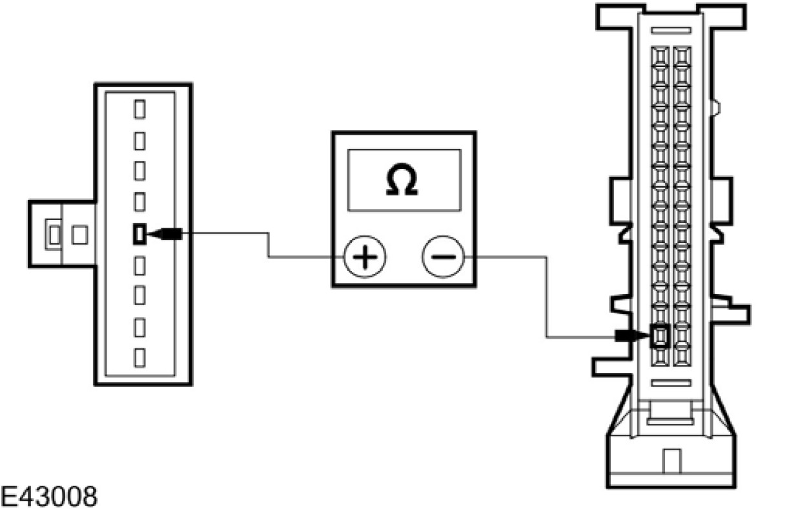 | 3 测量CJB C103 接脚 10 回路 9-PG13 (BN)，线束侧以及时钟弹簧 C896接脚 4 回路 9-PG13 (BN)，线束侧之间的电阻。
 | • 是否电阻低于 5 欧姆?
 | → 是
 | 至 A2
 | → 否
 | 维修回路。测试系统是否正常操作。

状况 | 细节/结果/措施
A2：检查回路 8-PG13 (WH) 是否高电阻
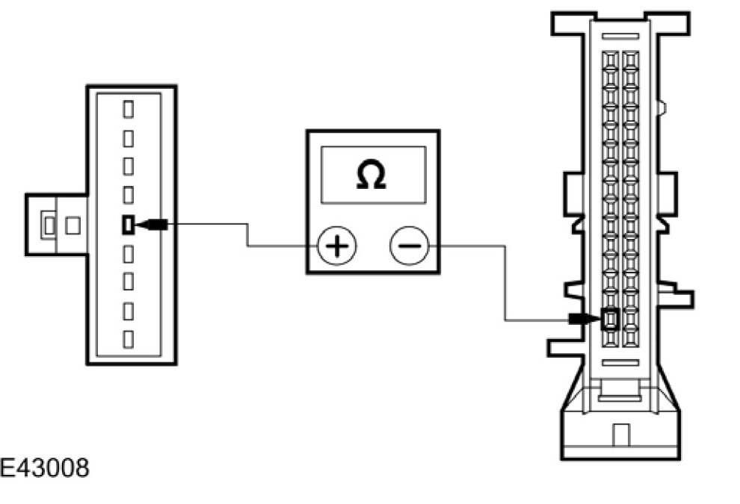 | 1 测量介于 CJB C103 接脚 18 回路 8-PG13 (WH)，线束侧以及时钟弹簧 C896接脚5 回路 8-PG13 (WH)，线束侧之间的电阻。
 | • 是否电阻低于 5 欧姆?
 | → 是
 | 至 A3
 | → 否
 | 维修回路。测试系统是否正常操作。
A3：检查速度控制开关回路
警告：要停止使用气囊模块，请参阅章节 501-20B 中正确的气囊模块取消程序。未遵照指示会造成人员的受伤。

 | 1 拆卸驾驶侧气囊模块。参阅章节 501-20A / 501-20B。
 | 2 拆开速度控制开关 C921。
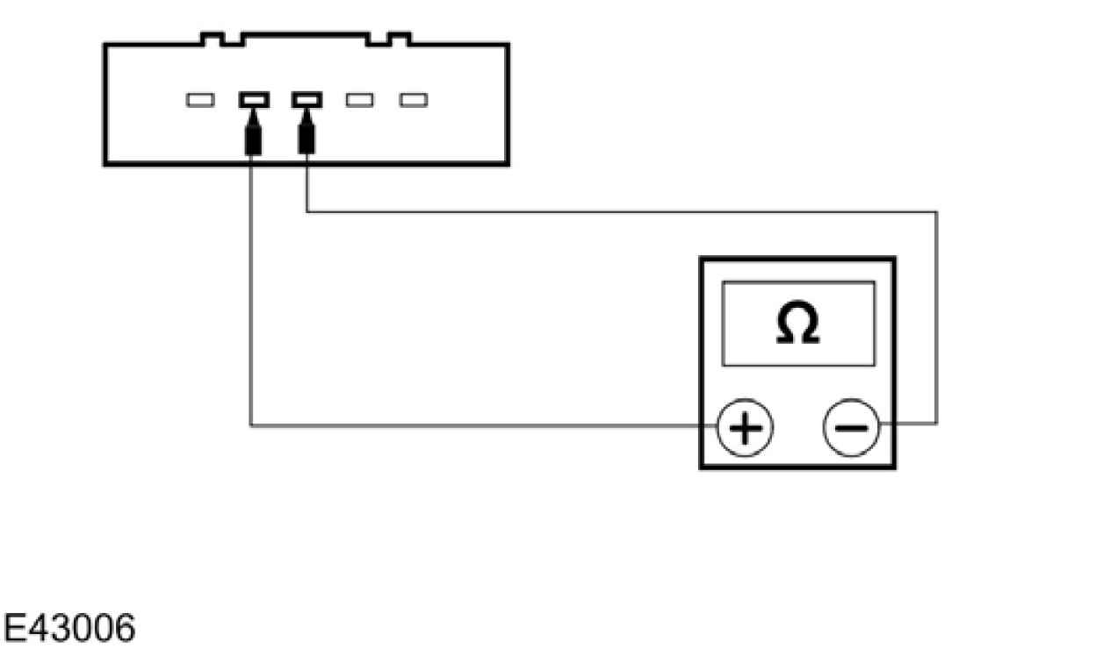 | 3 测量介于速度控制开关 C921接脚2 与接脚3 线束侧之间的电阻。
 | • 是否电阻 211 欧姆?
 | → 是
 | 至 A4
 | → 否
安装一组新的速度控制开关。
请参阅此章节中的速度控制开关。
测试系统是否正常操作。

状况 | 细节/结果/措施
A4：检查速度控制 ON 开关是否正常作动
 | 1 按住速度控制开关在 ON 位置。
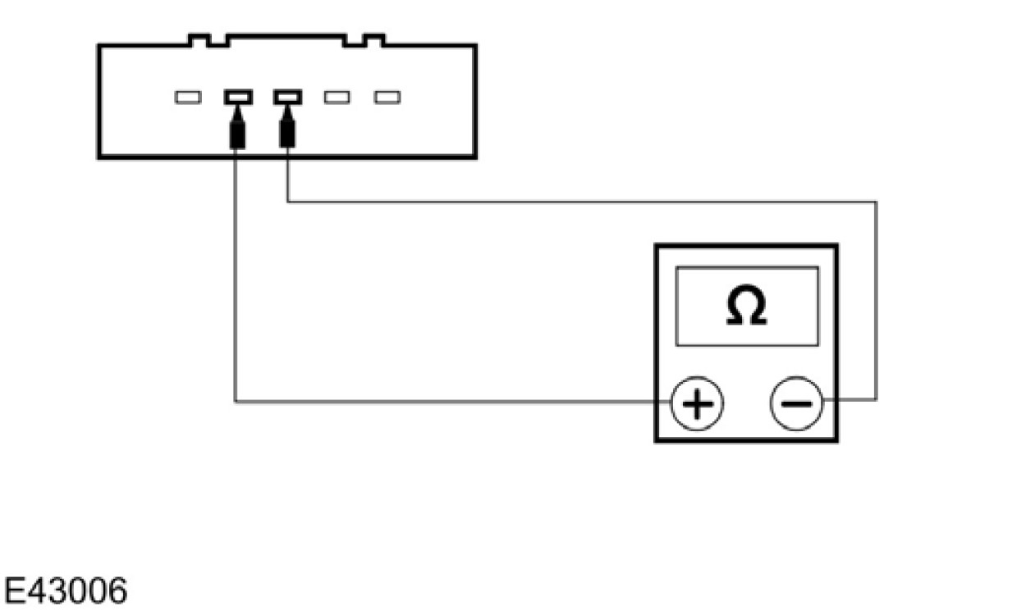 | 2 测量介于速度控制开关 C921接脚2 与接脚3 线束侧之间的电阻。
 | • 是否电阻 1000 欧姆?
 | → 是
 | 至 A5
 | → 否
安装一组新的速度控制开关。
请参阅此章节中的速度控制开关。
测试系统是否正常操作。
A5：检查速度控制 OFF 开关是否正确作动
 | 1 按住速度控制开关至 OFF 位置。
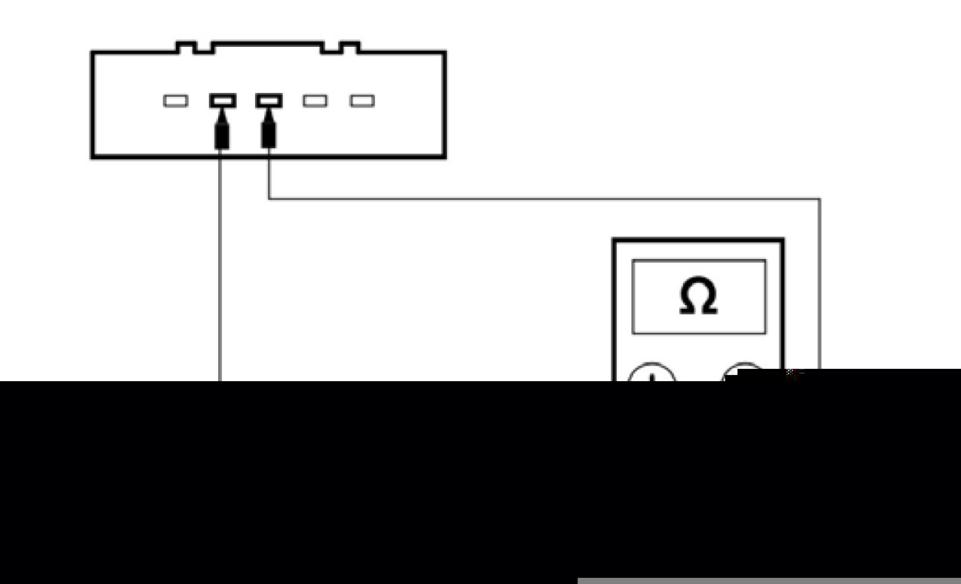 | 2 测量介于速度控制开关 C921接脚2 与接脚3 线束侧之间的电阻。
 | • 是否电阻 121 欧姆?
 | → 是
 | 至 A6
 | → 否
安装一组新的速度控制开关。
请参阅此章节中的速度控制开关。
测试系统是否正常操作。

状况 | 细节/结果/措施
A6：检查速度控制 SET + 开关是否正确作动
 | 1 按压速度控制开关在 SET +位置。
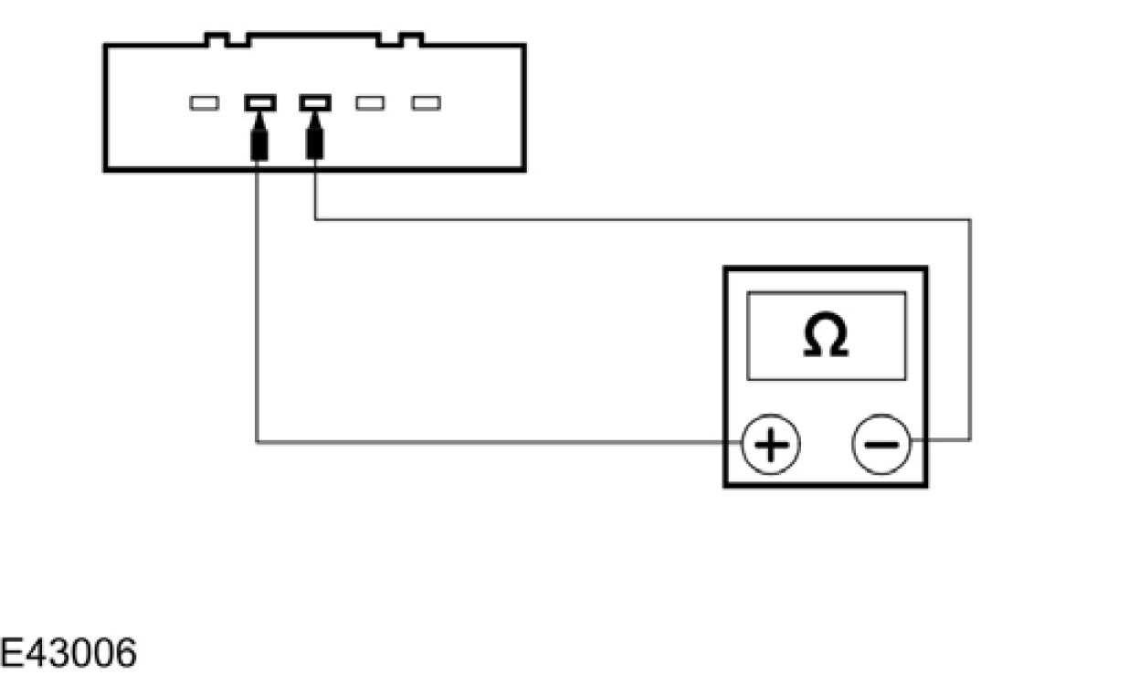 | 2 测量介于速度控制开关 C921接脚2 与接脚3 线束侧之间的电阻。
 | • 是否电阻 301 欧姆?
 | → 是
 | 至 A7
 | → 否
安装一组新的速度控制开关。
请参阅此章节中的速度控制开关。
测试系统是否正常操作。
A7：检查速度控制 SET - 开关是否正确作动
 | 1 按住速度控制开关在SET - 位置。
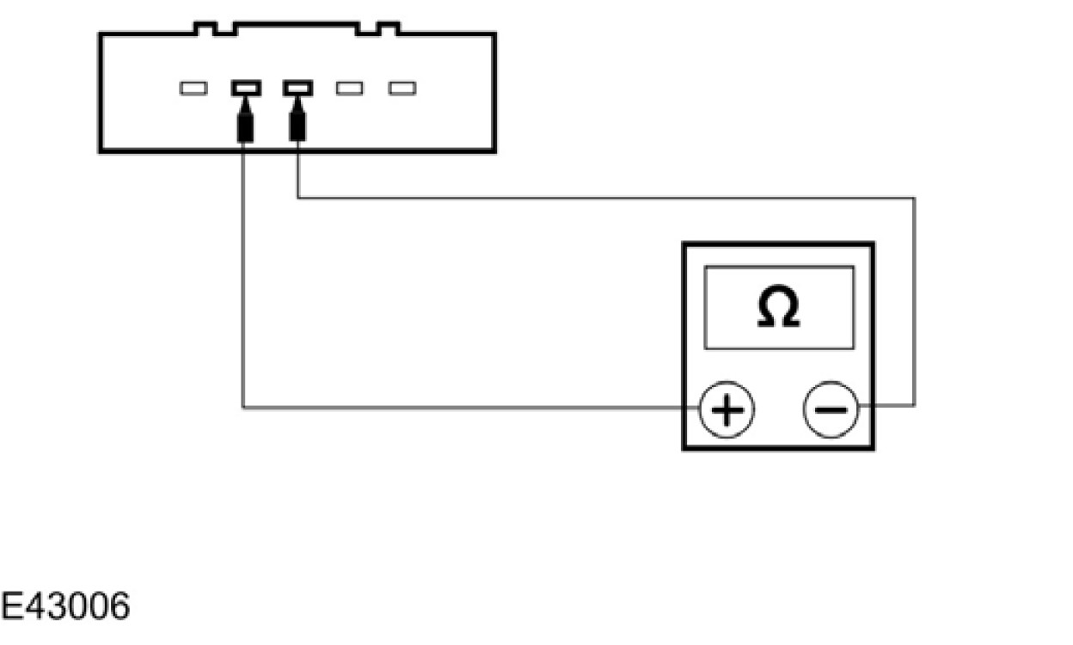 | 2 测量介于速度控制开关 C921接脚2 与接脚3 线束侧之间的电阻。
 | • 是否电阻 182 欧姆?
 | → 是
 | 至 A8
 | → 否
安装一组新的速度控制开关。
请参阅此章节中的速度控制开关。
测试系统是否正常操作。

状况 | 细节/结果/措施
A8：检查速度控制 RESUME/CANCEL 开关是否正确作动
 | 1 按住速度控制开关在 RESUME/CANCEL 位置。
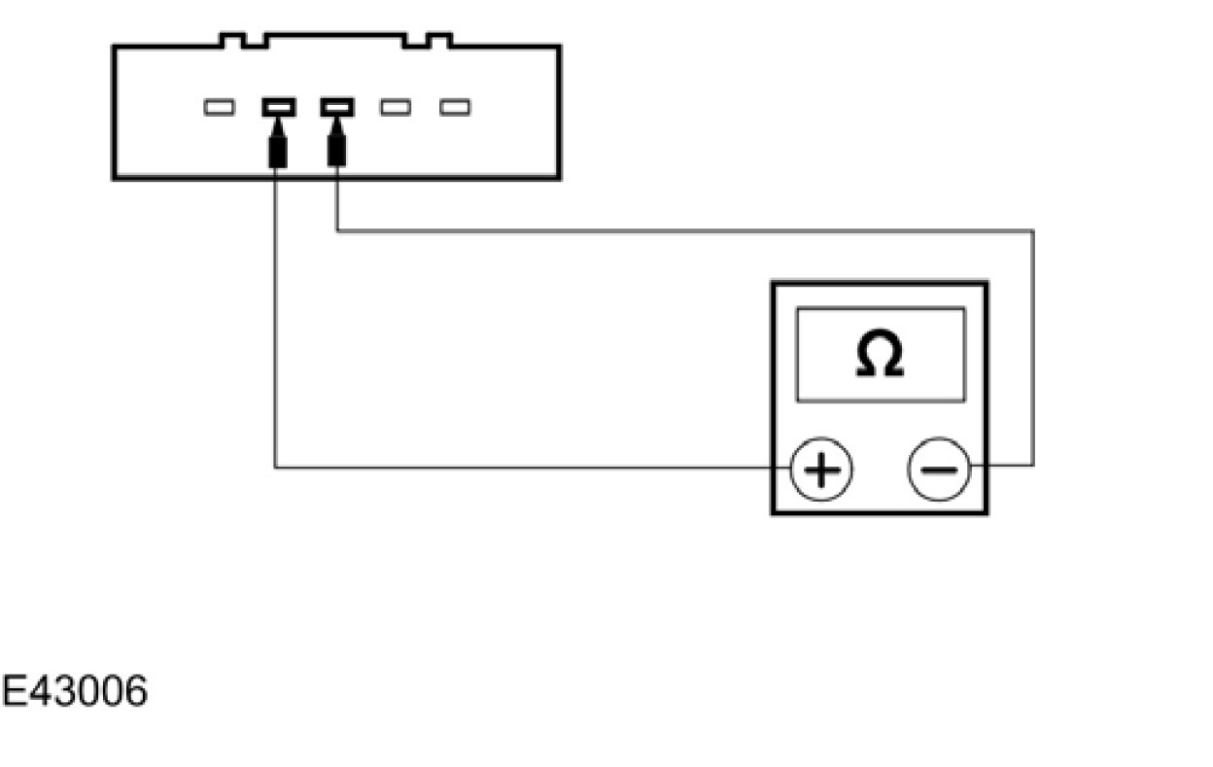 | 2 测量介于速度控制开关 C921接脚2 与接脚3 线束侧之间的电阻。
 | • 是否电阻 511 欧姆?
 | → 是
 | 安装一组新的时钟弹簧。请参阅章节 501-20A / 501-20B。测试系统是否正常操作。
 | → 否
安装一组新的速度控制开关。
请参阅此章节中的速度控制开关。
测试系统是否正常操作。
定点测试 B：P0565 速度控制 ON 开关故障

状况 | 细节/结果/措施
B1：检查速度控制 ON 开关是否正确作动
 | 1 拆卸驾驶侧气囊模块。请参阅章节 501-20A / 501-20B。
 | 2 拆开速度控制开关 C921。
 | 3 操作速度控制 ON 开关。
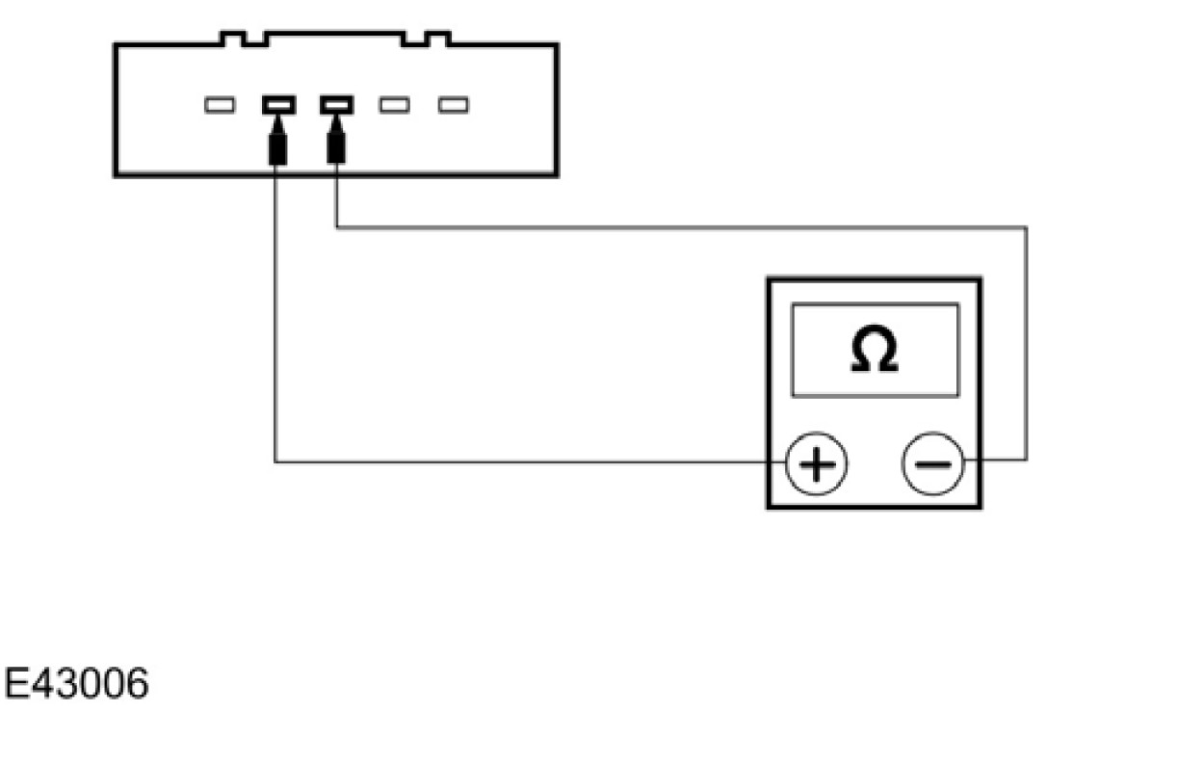 | 4 测量介于速度控制开关 C921接脚2 与接脚3 线束侧之间的电阻。
 | • 是否当 ON 开关按下以及当ON 开关释放时电阻介于 1000 欧姆与 211 欧姆之间变换?

状况 | 细节/结果/措施
 | → 是
 | 清除 DTC。测试系统是否正常操作。如果问题持续，则安装一组新的速度控制开关。
 | → 否
请参阅此章节中的速度控制开关。
测试系统是否正常操作。
安装一组新的速度控制开关。
请参阅此章节中的速度控制开关。
测试系统是否正常操作。

定点测试 C：P0566 速度控制 OFF 开关故障
状况 | 细节/结果/措施
C1：检查速度控制 OFF 开关是否正确作动
 | 1 拆卸驾驶侧气囊模块。请参阅章节 501-20A / 501-20B。
 | 2 拆开速度控制开关 C921。
 | 3 操作度控制 OFF 开关。
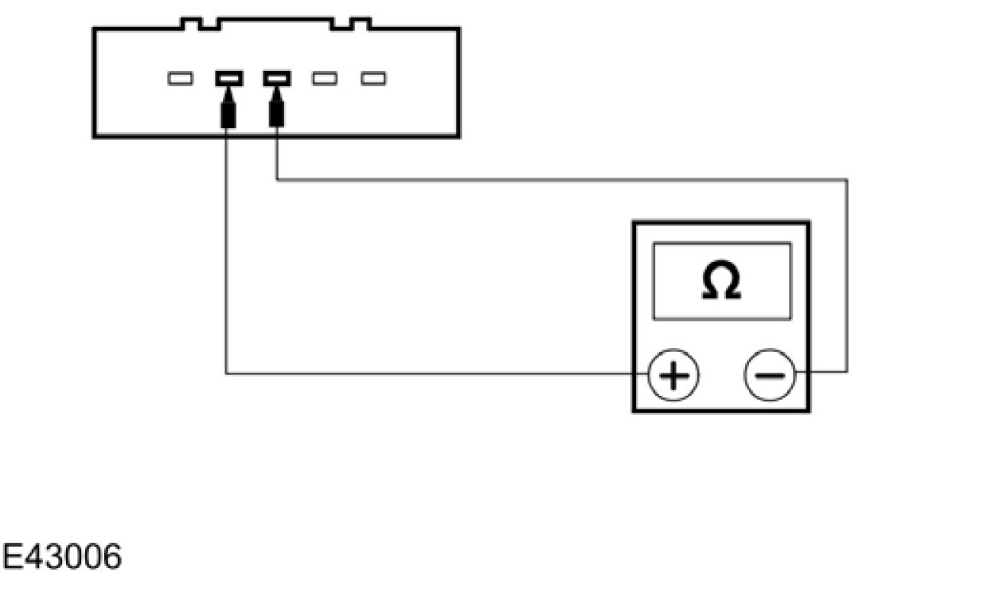 | 4 测量介于速度控制开关 C921接脚2 与接脚3 线束侧之间的电阻。
 | • 是否当 OFF 开关按下以及当OFF 开关释放时电阻介于 121 欧姆与 211 欧姆之间变换?
 | → 是
 | 清除 DTC。测试系统是否正常操作。如果问题持续，则安装一组新的速度控制开关。
 | → 否
请参阅此章节中的速度控制开关。
测试系统是否正常操作。
安装一组新的速度控制开关。
请参阅此章节中的速度控制开关。
测试系统是否正常操作。
定点测试 D：P0567速度控制 RESUME/CANCEL 开关故障
状况 | 细节/结果/措施
D1：检查速度控制 RESUME/CANCEL 开关是否正确作动
 | 1 拆卸驾驶侧气囊模块。请参阅章节 501-20A / 501-20B。
 | 2 拆开速度控制开关 C921。

状况 | 细节/结果/措施
 | 3 操作速度控制 RESUME/CANCEL 开关。
 | 4 测量介于速度控制开关 C921接脚 2 与接脚3 线束侧之间的电阻。
 | • 是否当 RESUME/CANCEL 开关按下以及当 RESUME/CANCEL 开关释放时电阻介于 511 欧姆与 211 欧姆之间变换?
 | → 是
清除 DTC。测试系统是否正常操作。如果问题持续，则安装一组新的速度控制开关。
请参阅此章节中的速度控制开关。
测试系统是否正常操作。
 | → 否
安装一组新的速度控制开关。
请参阅此章节中的速度控制开关。
测试系统是否正常操作。
定点测试 E：P0568 速度控制 SET + 开关故障
状况 | 细节/结果/措施
E1：检查速度控制 SET + 开关是否正确作动
 | 1 拆卸驾驶侧气囊模块。请参阅章节 501-20A / 501-20B。
 | 2 拆开速度控制开关 C921。
 | 3 操作速度控制 SET + 开关。
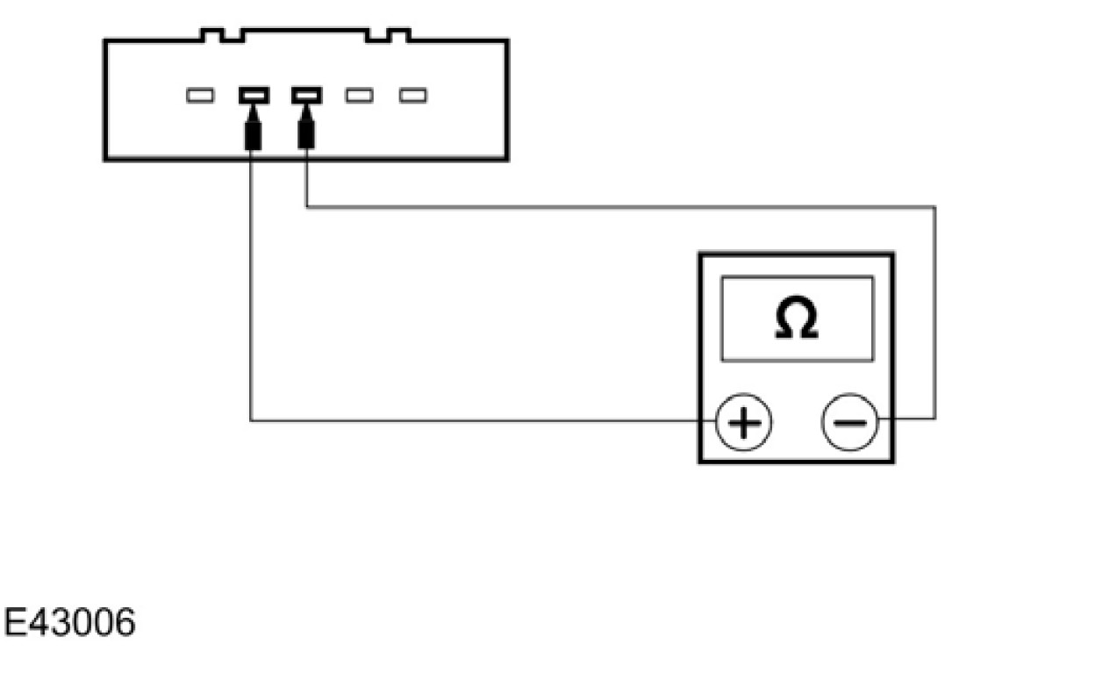 | 4 测量介于速度控制开关 C921接脚2 与接脚3 线束侧之间的电阻。

状况 | 细节/结果/措施
 | • 是否当 SET + 开关按下以及当 SET + 开关释放时电阻介于 301 欧姆与 211 欧姆之间变换?
 | → 是
清除 DTC。测试系统是否正常操作。如果问题持续，则安装一组新的速度控制开关。
请参阅此章节中的速度控制开关。
测试系统是否正常操作。
 | → 否
安装一组新的速度控制开关。
请参阅此章节中的速度控制开关。
测试系统是否正常操作。
定点测试 F：P0569速度控制 SET - 开关故障
状况 | 细节/结果/措施
F1：检查速度控制 SET - 开关是否正确作动
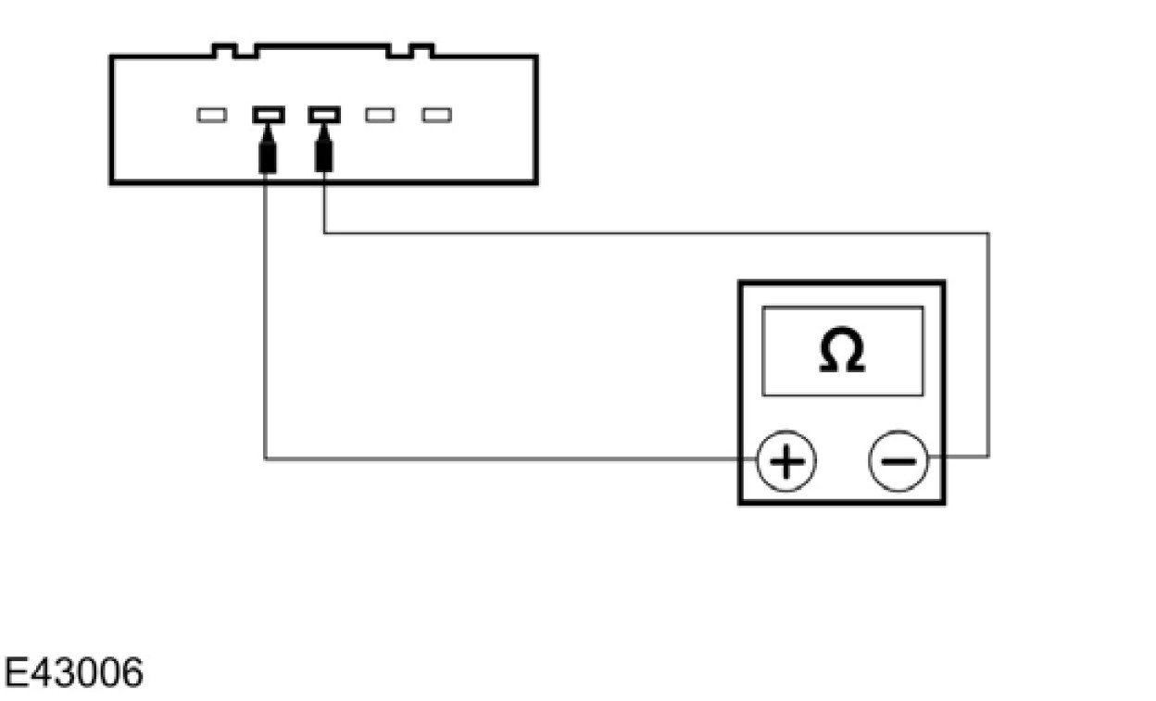 | 1 拆卸驾驶侧气囊模块。请参阅章节 501-20A / 501-20B。
 | 2 拆开速度控制开关 C921。
 | 3 操作速度控制 SET - 开关。
 | 4 测量介于速度控制开关 C921接脚2 与接脚3 线束侧之间的电阻。
 | • 是否当 SET - 开关按下以及当 SET - 开关释放时电阻介于 182 欧姆与 211 欧姆之间变换?
 | → 是
清除 DTC。测试系统是否正常操作。如果问题持续，则安装一组新的速度控制开关。
请参阅此章节中的速度控制开关。
测试系统是否正常操作。
 | → 否
安装一组新的速度控制开关。
请参阅此章节中的速度控制开关。
测试系统是否正常操作。

速度控制开关

1. 拆卸驾驶侧气囊模块。有关额外的信息，请参阅章节 501-20A / 501-20B。
2. 依下图与表中所示之顺序拆除组件。

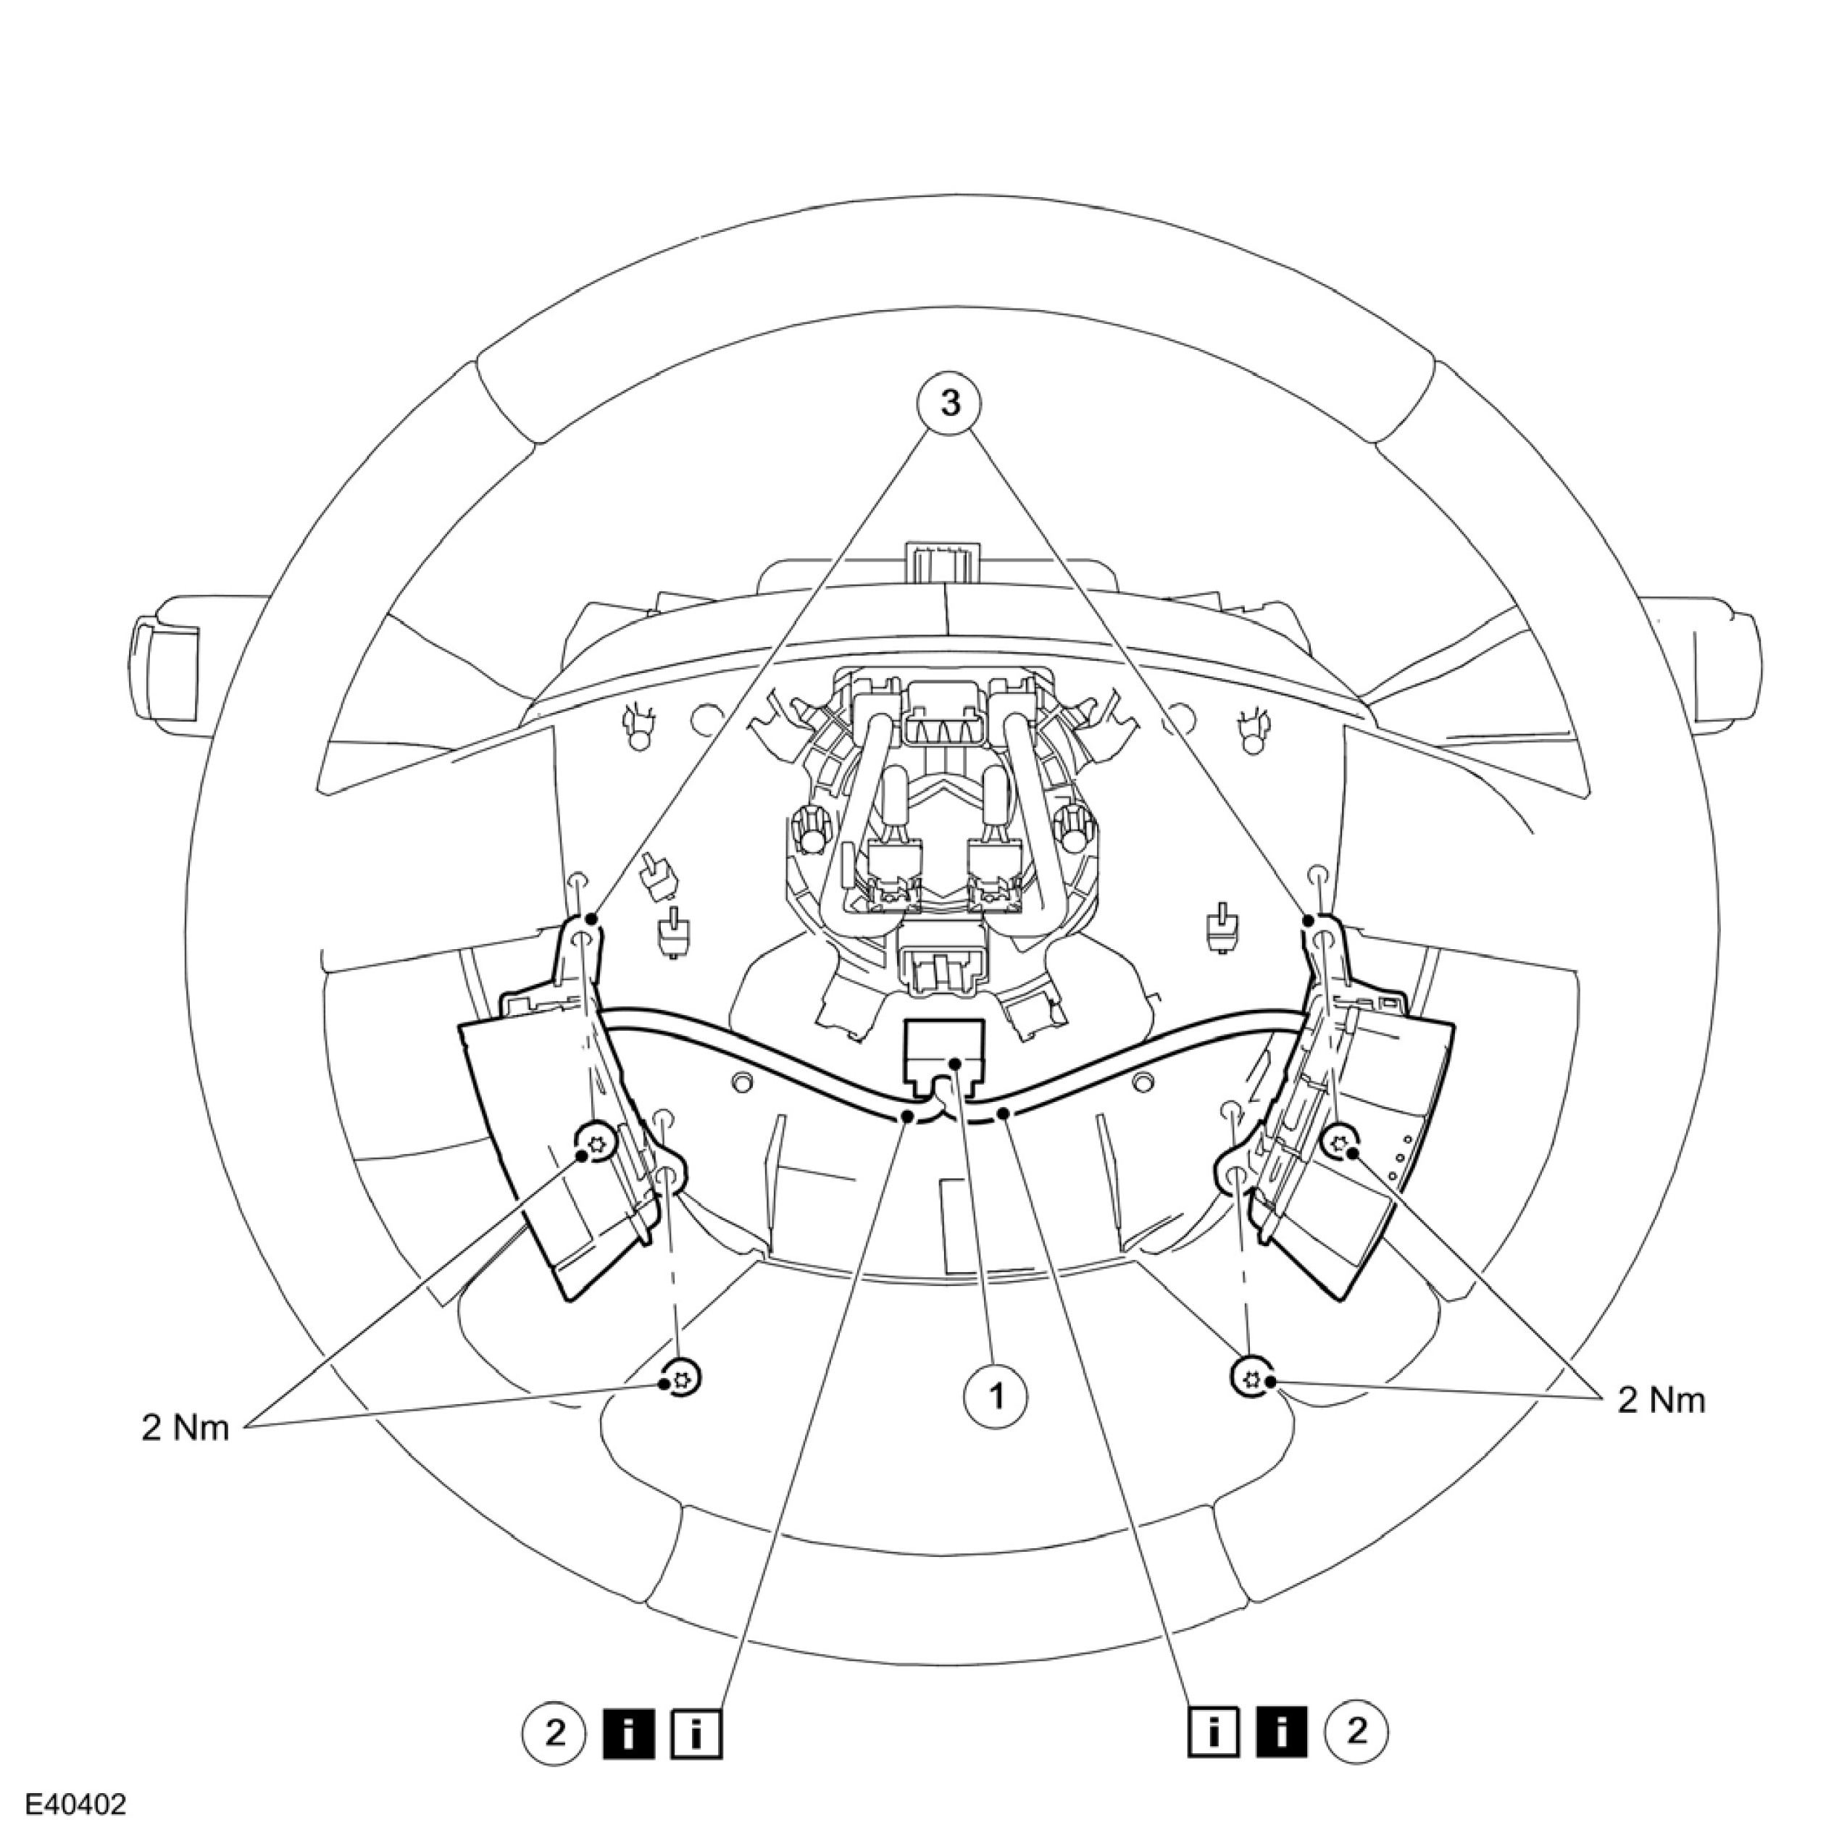

项目 | 零件号码 | 说明
1 | - | 速度控制开关电气接头

项目 | 零件号码 | 说明
2 | - | 速度控制开关线束  参阅拆卸细节  参阅安装细节

项目 | 零件号码 | 说明
3 | - | 速度控制开关

3. 依照拆卸的相反程序安装。

拆卸细节
项目 2：速度控制开关线束
1. 从方向盘背板线束固定器上拆开速度控制线束。

安装细节
项目 2：速度控制开关线束
1. 小心：安装时确认速度控制线束正确的连接至方向盘背板。未遵照指示会造成速度控制线束损坏。
连接速度控制线束至方向盘背板线束固定器上。

